1. 管理员模式运行软件  
   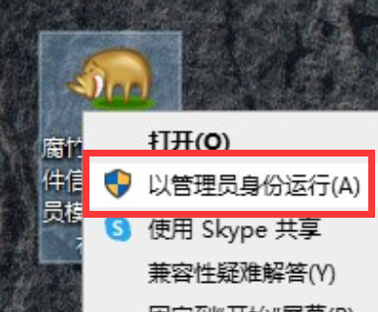
2. 运行内输入cmd 如图  
   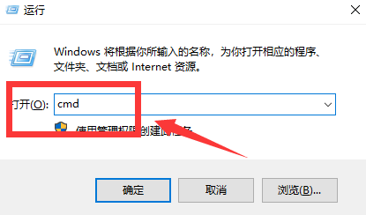
3. 在命令提示符里输入ipconfig/all记录初始主板Mac地址  
   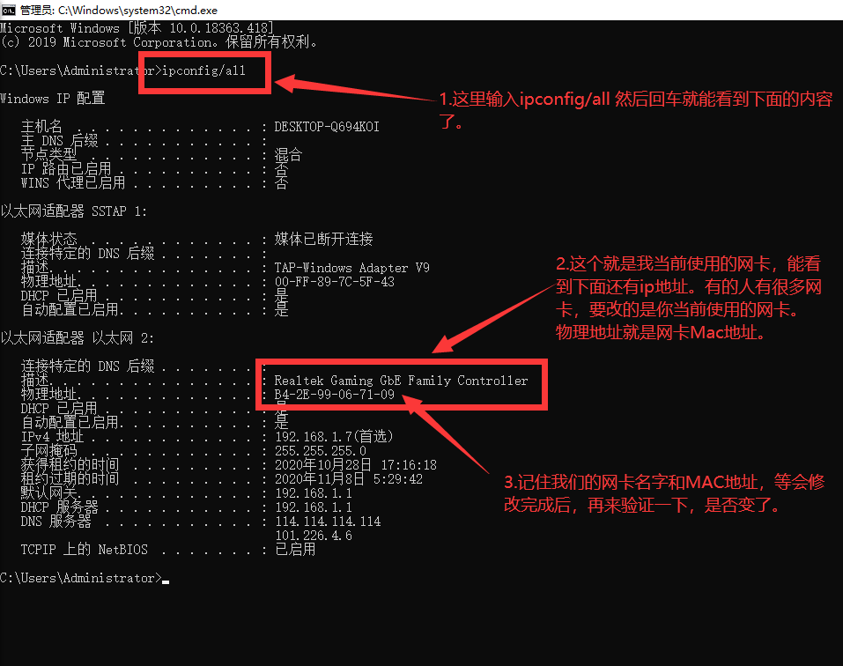
4. 切换到打开后的软件里如图选择  
   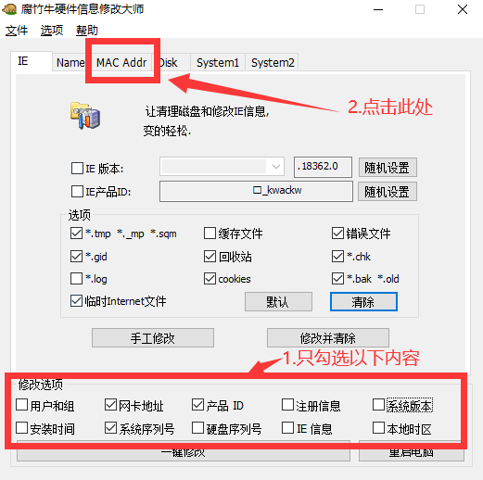
5. 到Mac Addr页面中选择刚才看到有IP地址的网卡，修改完成后重启计算机。  
   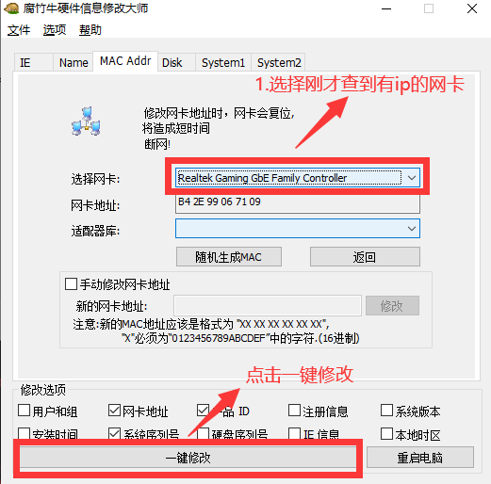
6. 修改成功提示如下  
   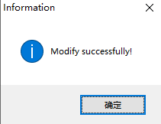
7. 验证是否修改成功 运行输入cmd-接着输入ipconfig/all  
   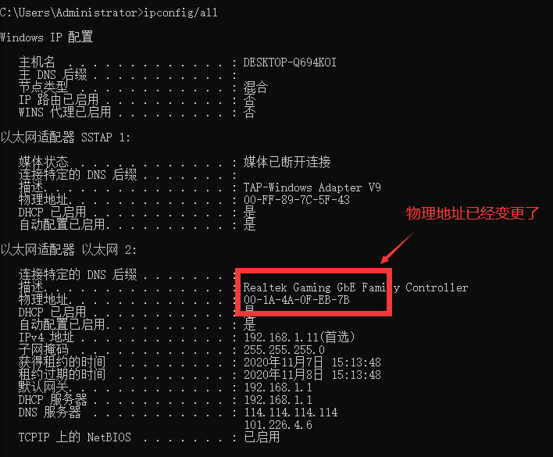
8. 物理地址变更后就是主板网卡Mac地址修改成功。

讲一下BE检测机器码是检测以下三个：  
1.主板Mac地址------以上教程已经改了

2.硬盘序列号------更换硬盘了

3.Widows系统封号残留------新做的系统

所以这台电脑恢复到绿色状态了